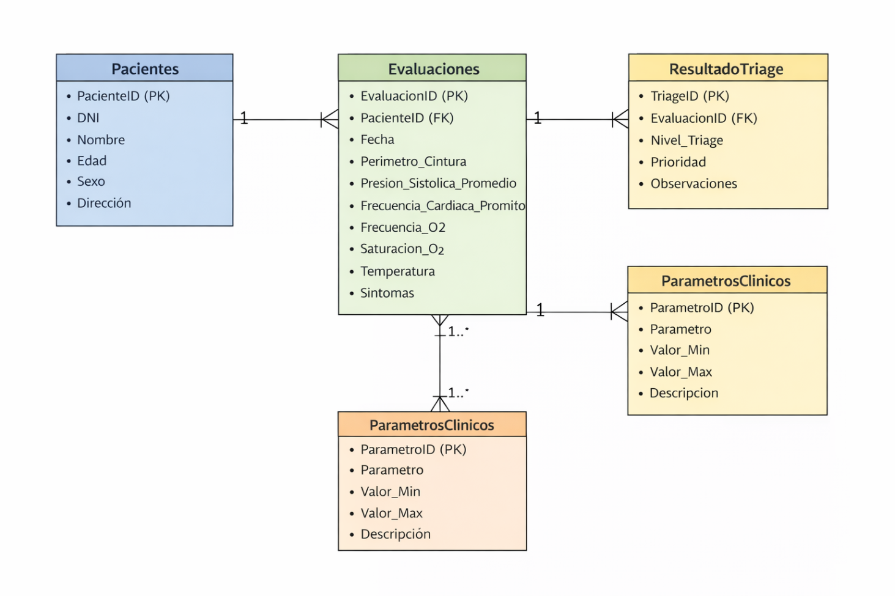
DATOS a tener en cuenta:
1-En Excel se generan los cálculos como formulas, BUSCARV, condiciones anidadas.
2- Relacion Evaluaciones – Parametros: En la imagen aparece como 1-N. Los parámetros se cargan como configuración, no como relación transaccional estricta.
3- Campos calculados: Nivel_Triage, Prioridad, Conducta. No se cargan a mano, se calculan desde el backend y se persisten

